Nom : ……………………………………………………….. Prénom : ……………………………………………………

Devoir de vacances Rentrée 2016 5ème
Note : | Remarques : | Signature des parents :
Activités numériques
Exercice 1
Pendant ses vacances, Marie a utilisé 5 pellicules de 26 photos. Elle décide de placer ses photos dans un album en mettant 6 photos par page.
- Combien de pages va-t-elle utiliser ? (Justifier votre réponse à l’aide de calculs)
- Combien de photos lui manquera-t-il pour que la dernière page soit pleine ?
(Justifier votre réponse à l’aide de calculs)
Exercice 2
Une salle cinéma contient 14 rangés de 12 fauteuils. Le prix d’un billet est de 8,5 euros.
Le Mercredi, 17 places sont restées vides.
Quelle est la recette de Mercredi ? Justifie ta réponse
Exercice 3
1) Le père de Paul a 42 ans. Il a 29 ans de plus que Paul. Quel est âge de Paul ?
2) Arthur a 103 billes de moins que Alain. Arthur a 157 billes. Combien Alain a-t-il de billes ?
Exercice 4
A) 7 kg d’ignames coûtent 21 € et 2,5 kg d’ignames coûtent 7,5 €.
Combien coûtent 9,5 kg d’ignames ?
B)Adeline a un robinet qui fuit régulièrement. En 6 minutes, il perd 4 L d’eau.
Combien perd-il en 3min ? 9min ? 1 heure ?
Exercice 5
Zoé se rend en avion à Cuba. Son avion décolle à 16 h 25. Le vole dure 1 h 55 min.
À quelle heure atterrira-t-il à Cuba ?
Activités géométriques
Exercice 1
Mur est un triangle rectangle en R tel que : UR= 4,8 cm, MU = 8cm et MR = 6,4 cm.
Calculer le périmètre puis l’aire de ce rectangle. Convertir ce périmètre en m.
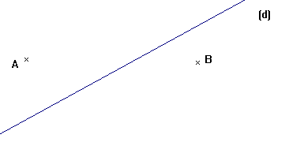
Exercice 2
1. Tracer la droite perpendiculaire à (d)
passant par A.
2. Tracer la parallèle à (d)
passant par B.
3. Que peut-on dire de et de ?
Justifier par une propriété du cours.

Exercice 3
a) Construire un triangle DOC répondant aux critères suivants : DO = 9cm ; OC = 8cm et DC = 7cm. Puis construire la médiatrice de [DO].
b) Construire un triangle DEF répondant aux critères suivants : DE=5cm et EF=8cm et
c) Construire un triangle ABC répondant aux critères suivants : AB=9cm ; et
Exercice 4 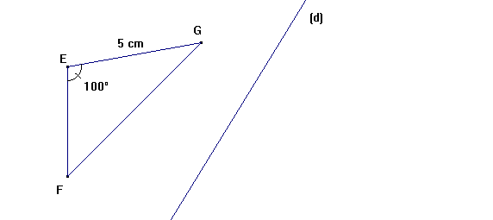
1) Construire le symétrique E’F’G’ du triangle EFG par rapport à la droite (d).
2) Que peut-on dire des segments [EG] et [E’G’] ? Quelle propriété utilise-t-on ?
3) Que peut-on dire des angles et ? Quelle propriété utilise-t-on ?
Exercice 5

